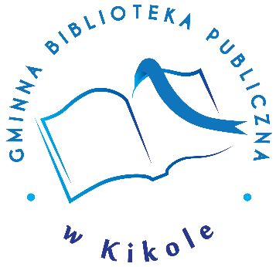
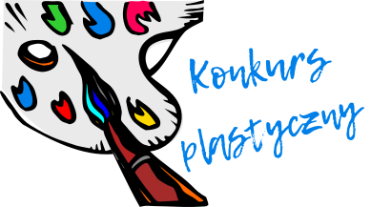

"Mój przyjaciel z dalekiego świata"

Gminna Biblioteka Publiczna w Kikole zaprasza do udziału w konkursie plastycznym "Mój przyjaciel z dalekiego świata". Od 21 czerwca do 30 czerwca 2021 r. czekamy na prace wykonane przez dzieci
w wieku 6-12 lat.
Chcemy, aby młodzi artyści pokazali nam, jak wyobrażają sobie spotkanie
z przyjacielem z innego kraju.
Prace mogą być wykonane w dowolnej technice malarskiej (akwarela, farba plakatowa, tempera, akryl), rysunkowej (ołówek, pastel, kredka, sepia, węgiel, tusz), lub mieszanej (łączenie wyżej wymienionych technik, kolaż), w formacie nie większym niż A3 (297 x 420 mm). Jury oceni nadesłane ilustracje, biorąc pod uwagę następujące kryteria: jasność przekazu wizualnego, pomysłowość i kreatywność oraz estetykę wykonania.
Prace można dostarczyć osobiście do Gminnej Biblioteki Publicznej w Kikole przy ul. Plac Kościuszki 7A w dni powszednie w godzinach od 8.00-15.00. Laureatów konkursu poznamy 1 lipca 2021 r. Nagrodzone prace zostaną przesłane do Wojewódzkiej Biblioteki Publicznej- Książnica Kopernikańska w Toruniu, które wezmą udział w konkursie Książnicy Kopernikańskiej w Toruniu.
Więcej informacji w Regulaminie konkursu

